Банк Наставников ОГБОУ «СОШ №3 с УИОП г. Строитель» 2022-2023 учебный год
 | ФИО наставников |  | Стаж работы | Награды, звания, | Формы наставничества
1 | Кащавцева Галина Дмитриевна, учитель истории и обществознания | 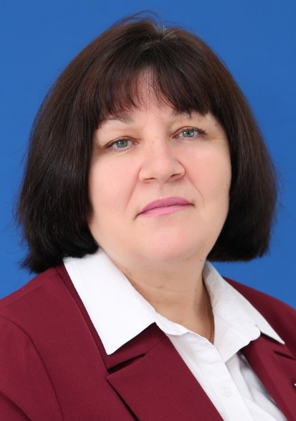 | 32 года | Почетное звание «Почетный работник общего образования Российской Федерации», 2009  Победитель ПНП «Образование» 2006,2014  Нагрудный знак «Почетный наставник», 2022  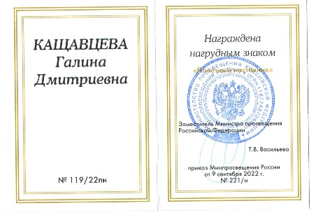 | «учитель - учитель»;  наставничество в группе;  ситуационное наставничество;  Традиционная форма наставничества («один-на-один»)
2 | Петрова Галина Анатольевна, учитель географии | 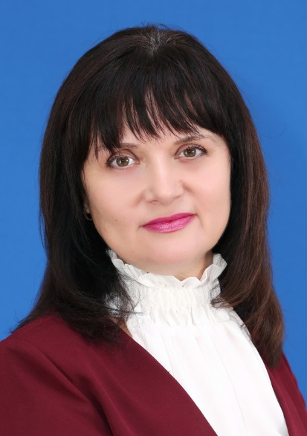 | 31 год | Почетная грамота Министерства образования Белгородской области,2021 | «учитель - учитель»;  краткосрочное или целеполагающее наставничество;  традиционная форма наставничества («один-на-один»)
3 | Юрьева Майя Николаевна, учитель начальных классов | 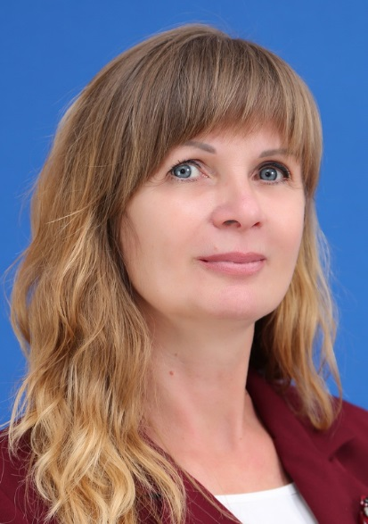 | 27 лет, | Почетная грамота Министерства образования Российской Федерации 2021,  Победитель ПНП «Образование» 2023 | «учитель - учитель»  Традиционная форма наставничества  («один-на-один»);  ситуационное наставничество
4 | Погорелова Валентина Дмитриевна, учитель начальных классов | 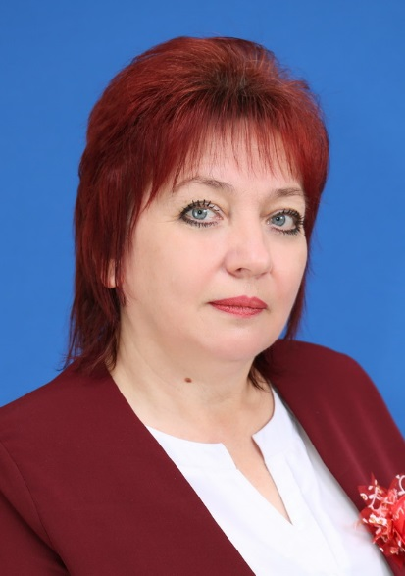 | 37 лет, | Почетная грамота Министерства образования Российской Федерации 2016  Почетное звание «Почетный работник общего образования Российской Федерации» 2021 | «учитель - учитель»  Традиционная форма наставничества («один-на-один»);

